扫描电子显微镜EVO18（Scanning Electron Microscope (SEM)）
型号：EVO18
生产厂家：德国蔡司公司
投入使用日期：2012.01
安放地点：学府路333号学府校区减排楼A105室
设备价值：人民币140万元
操作人员：曹庆喜、钱娟
联系电话： 86413231-830/13069713786/18945105529
网上预约方式：排队预约
主要性能指标：
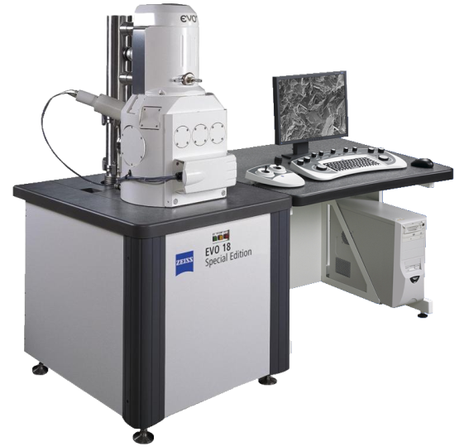1.放大倍数，20× ~ 8,000×，连续可调；
2.分辨率，高真空二次电子像3.0nm（30kV），低真空背散射电子像＜4.5nm（30kV）；
3.低真空压力范围：10Pa~400Pa；
4.可放置的最大样品尺寸，直径250mm，高度145mm，最大允许样品重量5kg；
5.能谱仪有效探测面积：不少于10mm²，元素探测范围：B（5）~Am（95）。
主要配置及附件：X-MAX 20型能谱仪
特色及用途：扫描电子显微镜（SEM）主要是利用二次电子信号成像来对样品细微的表面物理形态进行高倍率放大观察，其制造是依据电子与物质的相互作用。它不仅有大范围连续可调的放大倍率、多功能综合分析的能力，而且图像景深大、立体感强、逼真、清晰。样品台为五轴全自动控制。标准的高效率无油涡轮分子泵满足快速的样品更换和无污染成像分析。可进行材料的微观形貌组织观察。仪器配有X-MAX 20型能谱仪，还可以完成对样品元素成分的分析测定。
应用领域：广泛应用于金属材料（钢铁、冶金、机械加工）和非金属材料（化学、化工、煤炭、橡胶、水泥、玻璃纤维）等检验和研究。
收费标准：SEM 200元/小时
备注：该价格是校内价格，校外加倍

